8 СЫНЫП ОҚУШЫЛАРЫНА АРНАЛҒАН ЮНИОРСКАЯ ОЛИМПИАДА
ЖАСӨСПІРІМДЕР ОЛИМПИАДАСЫ ДЛЯ УЧАЩИХСЯ 8 КЛАССОВ
Олимпиаданың екінші кезеңі Второй этап олимпиады
(аудандық) (районный)

Пән/Предмет: Математика
Количество тестовых заданий – 30. Время выполнения– 90 минут.
За один неправильный ответ отнимается – 1 балл. За не отмеченный вопрос ставится 0 баллов.
Вопросы с 1-15 оцениваются по 1 баллу.

- 5, 8 және 10 тең параллелепипедтің қабырғалары мен биіктігі берілген. Параллелепипедтің диагональін табыңыз.

Даны стороны и высота параллелепипеда а, b, c которые равны 5, 8 и 10. Найдите диагональ параллелепипеда.

А) 3√21
B) 10√3
С) 13
D) 9√19
Е) 12√2

- Ребусті шешіңіз:

Решите ребус:
𝐶,𝐵𝐴 + 𝐴,𝐴𝐴 = 𝐵,𝐴.

А) А=0, Б=2, С=6
B) А=5, Б=3, С=8
С) А=5, Б=9, С=3
D) А=2, Б=5, С=4
Е) А=0, Б=1, С=7

- Төмендегі суретте

- Үш көк фигура — шаршылар
- Қызғылт сары фигура — қабырғасы 18 шаршы
- А нүктесі — жасыл шеңбердің центрі
- В нүктесі — қызыл шеңбердің центрі
CD кесіндісінің ұзындығын табыңыз.

На рисунке ниже
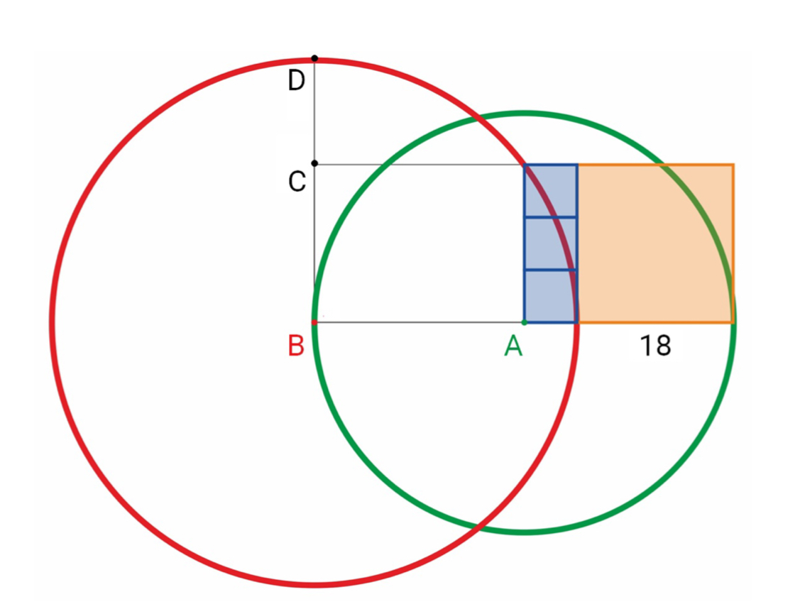

- три синие фигуры — квадраты;
- оранжевая фигура — квадрат со стороной 18;
- точка𝐴—центр зелёной окружности;
- точка𝐵—центр красной окружности.
Найдите длину отрезка 𝐶𝐷.

А) 10
B) 14
С) 18
D) 22
Е) 12

- Сиқырлы шаршы — бағандар, қатар мен екі диагональдағы сандардың қосындысы бір-біріне тең. Төменде сиқырлы шаршы бейнеленген және үш саннан басқа сандарды өшіріп тастаған. Сұрақ белгісінің орнына сай келетін санды табыңыз.

Магический квадрат — это таблица 3 × 3, в которой расставлены числа так, что суммы по всем строкам, столбцам и двум главным диагоналям одинаковы. На рисунке изображен магический квадрат, в котором все числа, кроме трёх, стёрты. Найдите, чему равно число в левом верхнем углу квадрата.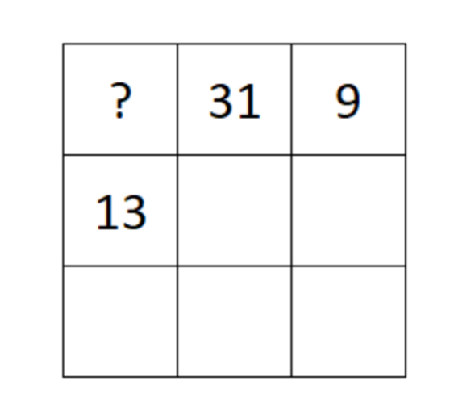
А) 14
B) 25
С) 92
D) 12
Е) 90

- 28 доминодан құралған жиынтық төмендегідей:
Нүкте сандары бірдей доминоның жарты бөлігі бір-біріне тиіп тұратындай етіп 28 домино қойылды. Кейбір доминолардың жартысындағы нүктелерді түгелдей өшіріп тастады. Соңында төмендегідей фигура шықты(кейбір нүктелері жоқ доминоларда басынан бері нүкте болмауы мүмкін).
А бөлігіндегі нүктелер саны: ….
В бөлігіндегі нүктелер саны: ….

Набор из 28 различных доминошек выглядит так: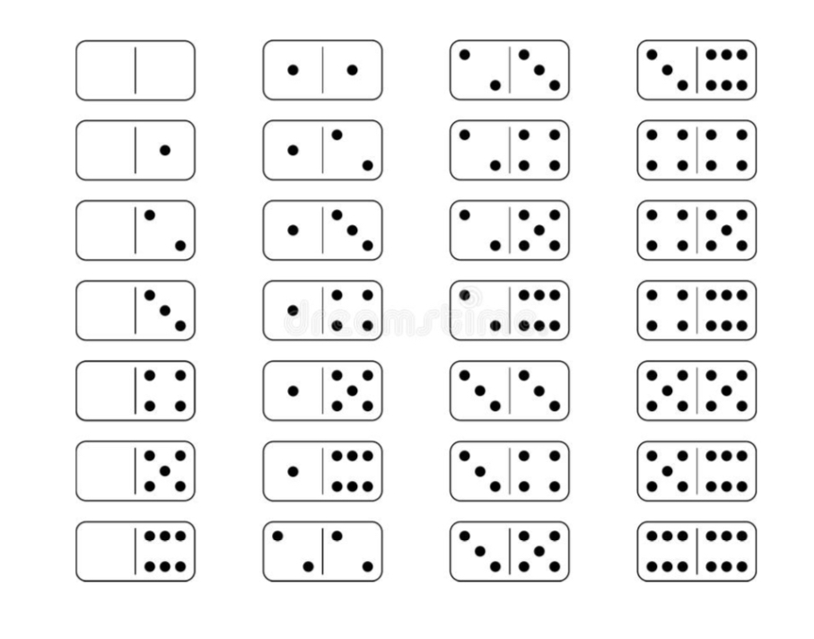
Все эти 28 доминошек выложили так, что количество точек на
соприкасающихся половинках доминошек одинаково. На некоторых
половинках полностью стерли количество точек. В итоге получилась
конструкция, изображенная на рисунке ниже (пустые половинки могли
быть изначально пустыми, а могли содержать какое-то количество точек).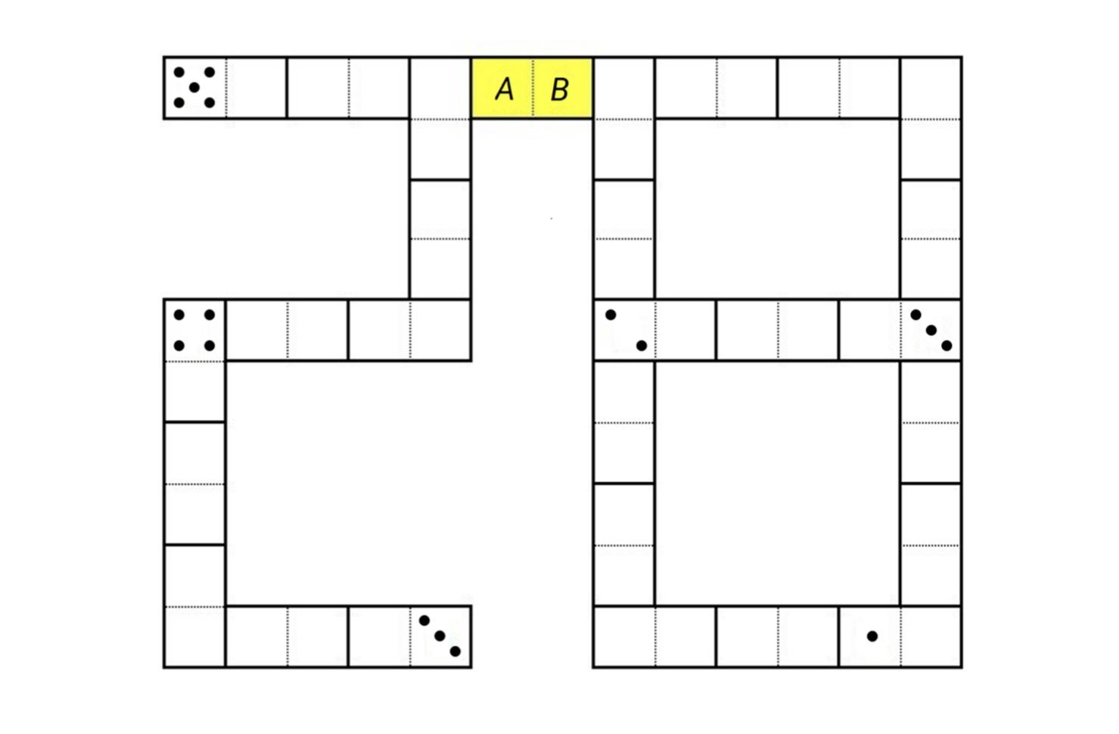
Сколько точек на каждой из половинок жёлтой костяшки?
Точек на половинке 𝐴: ....
Точек на половинке 𝐵: ....

А) А=2, Б=4
B) А=5, Б=6
С) А=8, Б=2
D) А=5, Б=2
Е) А=2, Б=5

- р+25 жай санның жетінші дәрежесі болатындай жай сан р таңдалған. р қандай сандарға тең бола алады?

Простое число 𝑝 таково, что число 𝑝+25 является седьмой степенью простого числа. Чему может быть равно 𝑝? Укажите все возможные варианты.

А) 771
B) 299
С) 103
D) 527
Е) 1307

- Доғал үшбұрыш АВС-ның С бұрышы доғал. ∠𝐴𝐶𝑃 = 𝐶𝑃𝑄 = 90 болатындай АВ және ВС қабырғаларында P мен Q нүктелері алынған. 𝐴𝐶 = 25, 𝐶𝑃 = 20, ∠𝐴𝑃𝐶 =∠𝐴 + ∠𝐵 екені белгілі болса 𝑃𝑄 кесіндісі неге тең екенін табыңыз.

Дан тупоугольный треугольник 𝐴𝐵𝐶 с тупым углом 𝐶. На его сторонах 𝐴𝐵 и 𝐵𝐶 отмечены точки 𝑃 и 𝑄 соответственно так, что ∠𝐴𝐶𝑃 = 𝐶𝑃𝑄 = 90∘. Найдите длину отрезка 𝑃𝑄, если известно, что 𝐴𝐶 = 25, 𝐶𝑃 = 20, ∠𝐴𝑃𝐶 =∠𝐴 + ∠𝐵.
А) 12
B) 16
С) 20
D) 42
Е) 17

- Өрнекті қысқартыңыз:

Упростите выражение:
$x^{4}+ 7x^{3}– 21x^{2}– 27x$
А) ( х -1 )( х - 2 )( х + 7 )х
B) ( х + 1)( х - 3 )( х + 9 )
С) ( х + 1)( х - 3 )( х + 9 )х
D) ( х - 1 )( х + 3 )( х + 9 )х
Е) ( х +3 )( х -1 )( х + 9 )

- Натурал тақ санның үш әртүрлі натурал бөлгіштерінің қосындысы 10327 тең. Ең кіші 𝑛 мәні нешеге тең?

Сумма трёх различных натуральных делителей нечётного натурального числа 𝑛 равна 10327. Какое наименьшее значение может принимать 𝑛?
А) 10327
B) 15633
С) 8725
D) 6735
Е) 9817

- 𝜔 шеңберінің АС диаметрінің екі жағындa B және D нүктелері орналасқан. 𝐴𝐵 = 3√6, 𝐶𝐷 = 3 екені белгілі, ал АВС үшбұрышының ауданы 𝐵𝐶𝐷 үшбұрышының ауданынан үш есе үлкен. 𝜔 шеңберінің радиус табыңыз.

На окружности 𝜔 по разные стороны от диаметра 𝐴𝐶 расположены точки 𝐵 и 𝐷. Известно, что 𝐴𝐵 = 3√6, 𝐶𝐷 = 3, а площадь треугольника 𝐴𝐵𝐶 в три раза больше площади треугольника 𝐵𝐶𝐷. Найдите радиус окружности 𝜔.
А) 7
B) 9
С) 3,5
D) 5
Е) 4,5

- 𝑎 және 𝑏 оң сандарының көбейтіндісі 1 тең. Төмендегі өрнек берілген болса
𝑎 + 𝑏=?

Произведение положительных чисел 𝑎 и 𝑏 равно 1. Известно, что

(3𝑎 + 2𝑏)(3𝑏 + 2𝑎) = 295
Найдите 𝑎 + 𝑏.

А) 45
B) 12
С) 4
D) 7
Е) 47

- Теңбұрышты үшбұрыш АВС-ның АС қабырғасында 𝐷 нүктесі белгіленген. 𝐴𝐷 және 𝐷𝐶 кесінділерінде бастапқы үшбұрыштан сырттай 𝐴𝐷𝐸 мен 𝐷𝐶𝐹 теңбұрышты үшбұрыштар құралды. 𝐷𝐸𝐹-тің периметрі 19-ға, ал 𝐴𝐵𝐶𝐹𝐸 бесбұрышының периметрі 43-ке тең. АВ мен ЕF кесінділерінің ұзындықтарын табыңыз.

На стороне 𝐴𝐶 равностороннего треугольника 𝐴𝐵𝐶 отмечена точка 𝐷. На от- резках 𝐴𝐷 и 𝐷𝐶 во внешнюю сторону от исходного треугольника построены равносторонние треугольники 𝐴𝐷𝐸 и 𝐷𝐶𝐹. Известно, что периметр треугольника 𝐷𝐸𝐹 равен 19, а периметр пятиугольника 𝐴𝐵𝐶𝐹𝐸 равен 43.
Найдите длину отрезка АВ и ЕF.
А) 12, 5
B) 15, 12
С) 12, 7
D) 7, 15
Е) 7, 12

- Топта кейбір адамдар бір бірінен дос (егер А В-мен дос болса, В А-мен дос). Әрбір 100 адамның ішінде бір-бірімен дос жұптардың саны тақ екен. Осы топта мүмкін бола алатын ең үлкен адамдар санын табыңыз.

В компании некоторые пары людей дружат (если A дружит с B, то и B дружит с A). Оказалось, что среди каждых 100 человек в компании количество пар дружащих людей нечетно. Найдите наибольшее возможное количество человек в такой компании.

А) 422
B) 263
С) 141
D) 101
Е) 100

- Өрнекті ықшамдаңыз:

Упростите выражение:

$2х^{4}– 2x^{2}- 24$

А) $\left(х – 2\right)\left(х^{2}+ 3\right)\left(2x + 4\right)$
B) $(x +2)(x + 3)(2x - 4)$
С) $\left(x – 2\right)\left(x^{4}+ 3\right)\left(2x – 4\right)$
D) $\left(x – 3\right)\left(3x – 2\right)\left(x^{3}+ 1\right)$
Е) $\left(x+ 2\right)\left(x + 3\right)\left(2x + 4\right)$

- х пен у нөл емес нақты сандар:
x и y не нулевые действительные числа:
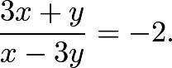

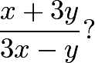

А) -1
B) -3
С) 1
D) 2
Е) 3

- Қабырғалары 1, 2, 3 және 4 болатын текшелер төменде көрсетілгендей орналасқан. Ұзындығы і текшенің бойымен өткен ХУ бөлігінің ұзындығын табыңыз.

4 кубика с размерами 1 , 2, 3 и 4 расположены как на рисунке ниже. Найдите длину отрезка ХУ которая проходит через кубик с размером 3.
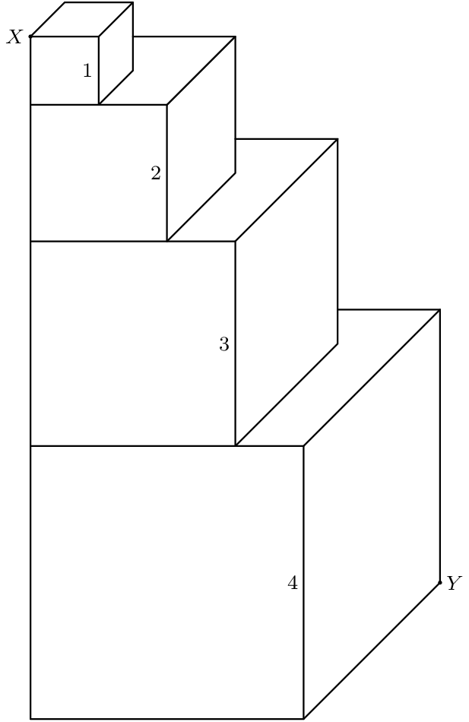
А) 3√33 : 5.
B) 2√3
С) 2√33 : 3.
D) 4
Е) 3√2

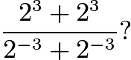

А) 16
B) 24
С) 32
D) 48
Е) 64

- Балақай әкесімен бірге тирге барады. Әкесі оған 10 оқ алып береді. Әкесі баласы нысанаға тигізгені үшін тағы да 1 оқ беріп қиыс кеткен кезінде 1 алып отырды. Соңында балақай 55 рет атқаны белгілі болады. Ол неше рет тигізді?

Мальчик пошел с отцом в тир. Отец купил ему 10 пулек. В дальнейшем отец за каждый промах отбирал у сына одну пульку, а за каждое попадание давал одну дополнительную пульку. Сын выстрелил 55 раз, после чего пульки у него кончились. Сколько раз он попал?
А) 42
B) 55
С) 50
D) 60
Е) 65

- 19-ға бөлінетін әрі 19-бен аяқталатын қанша төрт таңбалы сан бар?

Сколько всего четырёхзначных чисел, которые делятся на 19 и заканчиваются на 19?
А) 24
B) 5
С) 0
D) 1
Е) 43

- Қанша бес таңбалы санды цифрларының орынын ауыстыру арқылы палиндромға айналдыра аламыз? (Палиндром - оңнан солға, солдан оңға бірдей оқылатын сан.)

Сколько всего пятизначных чисел, которые можно превратить в палиндром, переставивших них цифры местами? (Палиндром – число, которое читается слева направо и справа налево одинакова.)
А) 1000
B) 100
С) 500
D) 900
Е) 750

- $5^{867}$саны $2^{2013}$ мен $2^{2014}$ арасында орналасқан. Мына шарттарға бағынатын қанша (m,n) жұптары бар?

Число $5^{867}$ расположен между $2^{2013}$и $2^{2014}$. Сколько существует пар (m,n) которые соответствуют этим условиям?

А) 278
B) 279
С) 280
D) 281
Е) 282

- Екі санның қосындысы айырмасынан 5 есе үлкен. Үлкен санның кішкентай санға қатынасын табыңыз.

Сумма двух чисел в 5 раз больше чем их разница. Найдите соотношение большого числа к маленькому.

А) 5 : 4
B) 3 : 2
С) 9 : 5
D) 2
Е) 5 : 2

- Соңғы цифрін табыңыз:

Найдите последнюю цифру:

${2023}^{2023}+2^{2023}+3^{2023}$

А) 7
B) 0
С) 1
D) 2
Е) 5

- ВD АВС үшбырышының биссектрисасы, AD = 3 және DC = 8. АВС үшбұрышының периметрінің мүмкін ең кіші мәнін табыңыз.

ВD биссектриса треугольника АВС, AD = 3 и DC = 8. Найдите наименьший возможный периметр треугольника АВС.

А) 30
B) 33
С) 35
D) 36
Е) 37

- 8 × 8 тақтада қабырғасы бойынша тұрған көршісінен айырмашылығы 1 болатындай 1-ден 64-ке дейін натурал сандар жазылған. Сол жақ төменгі бұрыштан оң жаққа дейін сандардың қосындысы ең кіші нешеге тең бола алады?

В клетках доски 8 × 8 расставлены натуральные числа от 1 до 64 (каждое по разу) так, что числа, отличающиеся на 1, стоят в соседних по стороне клетках. Какое наименьшее значение может принимать сумма чисел на диагонали из левого нижнего в правый
верхний угол?

А) 8
B) 121
С) 50
D) 88
Е) 64

- А бұрышы тік бұрыш АВС үшбырышы берілген. 𝐾𝐿𝑀𝑁 шаршысы суреттегідей орналасқан: 𝐾, 𝐿, 𝑁 нүктелері 𝐴𝐵, 𝐵𝐶, 𝐴𝐶 қабырғаларында жатыр, ал М нүктесі АВС үшбұрышының ішінде жатыр. 𝐴𝐾 = 7, 𝐴𝑁 = 3 белгілі болса АС кесіндісінің ұзындығын табыңыз.

Дан прямоугольный равнобедренный треугольник 𝐴𝐵𝐶 с прямым углом 𝐴. Квадрат 𝐾𝐿𝑀𝑁 расположен, как на рисунке: точки 𝐾, 𝐿, 𝑁 лежат на сторонах 𝐴𝐵, 𝐵𝐶, 𝐴𝐶 соответственно, а точка 𝑀 расположена внутри треугольника 𝐴𝐵𝐶. Найдите длину отрезка 𝐴𝐶, если известно, что 𝐴𝐾 = 7, 𝐴𝑁 = 3.

А) 15
B) 17
С) 23
D) 25
Е) 9

- 𝑁 натурал санының балық бөлгіштерін жазып әр бөлгіштің цифрларының қосындысы жазылды да осы сандардың ішінде 1-ден 9-ға дейін барлық сандар бар екені анық болды. 𝑁-нің ең кіші мәнін табыңыз.

У натурального числа N выписали все его делители, затем у каждого из этих делителей подсчитали сумму цифр. Оказалось, что среди этих сумм нашлись все числа от 1 до 9. Найдите наименьшее значение N.
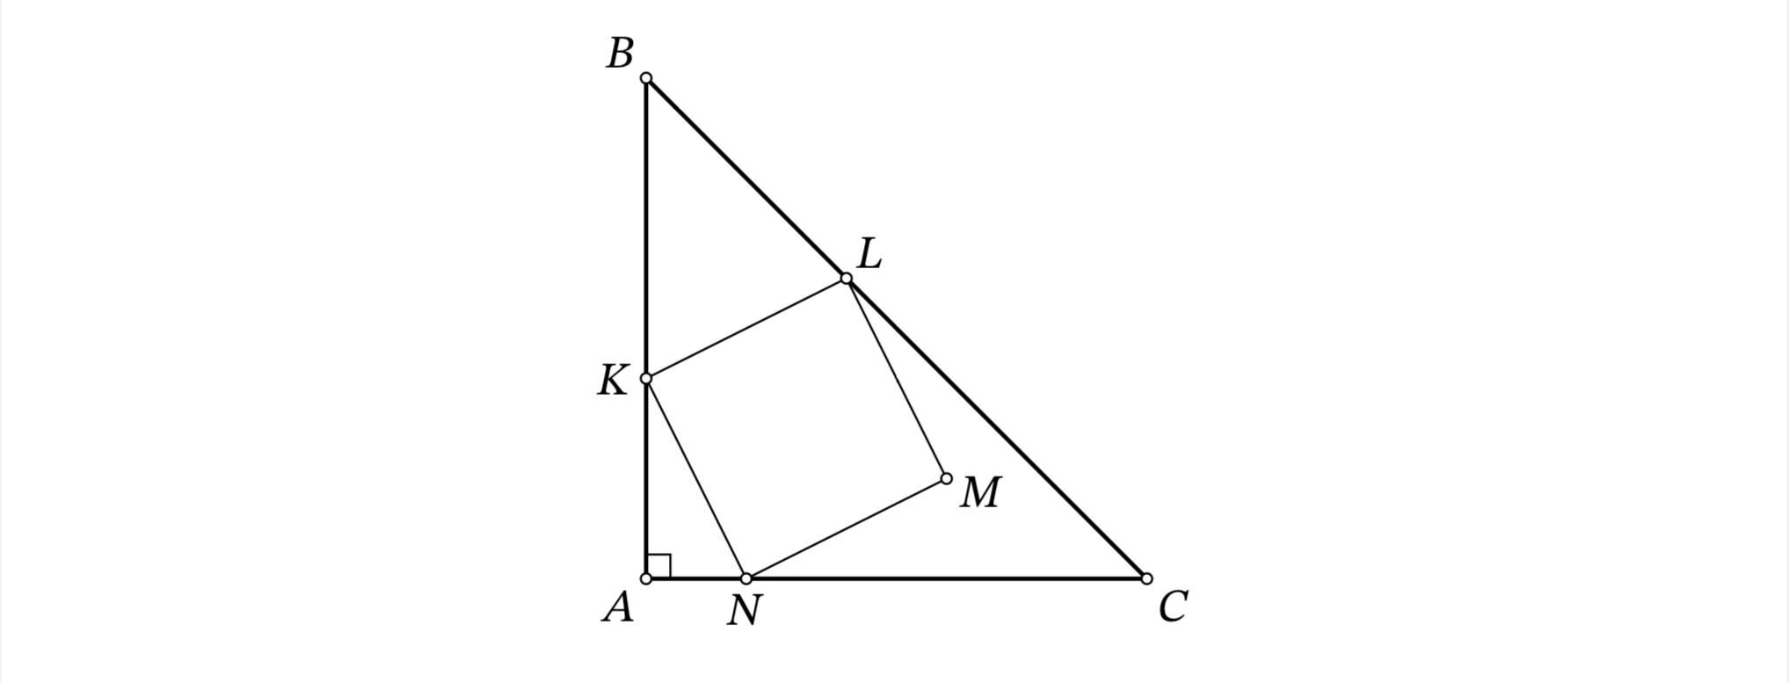

А) 144
B) 288
С) 346
D) 502
Е) 998

- АВС үшбұрышының тік бұрышынан түскен СН биіктігі BL биссектриасасын екіге бөледі. ВАС бұрышының мәнін табыңыз.

Высота СH, опущенная из вершины прямого угла треугольника ABC, делит биссектрису BL этого треугольника пополам. Найдите угол BAС.
А) 90
B) 60
С) 45
D) 30
Е) 70

- M мен N нүктелері ABCD төртбұрышының BC және AD қабырғаларының орталары. В = 150, С = 90 и AB = CD екені белгілі болса MN және BC түзулері қиылысатын бұрыштың мәнін табыңыз.

Точки M и N – середины сторон BC и AD четырёхугольника ABCD. Известно, что В = 150, С = 90 и AB = CD. Найдите угол между прямыми MN и BC.

А) 40
B) 30
С) 55
D) 45
Е) 60

- $a^{2} + b = b^{2}+ c = c^{2} + a$ белгілі болса, төмендегі өрнектің қандай мәндері
бола алады

Известно, что $a^{2} + b = b^{2}+ c = c^{2} + a$. Какие значения может принимать выражение

$\left(a^2 -b^2\right)+b\left(b^2 -c^2\right)+c\left(c^{2}-a^{2}\right)$?

А) 0
B) 1
С) 2
D) 5
Е) 10

